Naam: | Taak:

Werkschema

Strip: __________________________
Klas: __________________________

 | Naam: | Naam: | Naam: | Naam:
Les 1:
Wat staat er in de planning om deze les te gaan doen?
Is dit gelukt?

Wanneer niet waarom?
Les 2:
Wat staat er in de planning om deze les te gaan doen?
Is dit gelukt

Wanneer niet waarom?
Les 3:
Wat staat er in de planning om deze les te gaan doen?
Is dit gelukt?

Wanneer niet waarom?
Les 4:
Wat staat er in de planning om deze les te gaan doen?
Is dit gelukt?

Wanneer niet waarom?
Les 5:
Wat staat er in de planning om deze les te gaan doen?
Is dit gelukt?

Wanneer niet waarom?
Les 6:
Wat staat er in de planning om deze les te gaan doen?
Is dit gelukt?

Wanneer niet waarom?

Woordenschat

Noteer hieronder de lastige woorden die jullie tegenkomen tijden het lezen van de strip. Noteer er minimaal 10.

Lastige woorden | bladzijde
Lastige woorden | bladzijde

Samenvatting maken

Een samenvatting maken is best lastig. Hieronder een uitleg om je op weg te helpen.

Elke goede samenvatting bevat een aantal elementen:
- wat de belangrijkste gebeurtenissen zijn.
- wie de hoofdpersoon is, welke problemen hij/zij heeft.
- wat de hoofdpersoon beleeft.
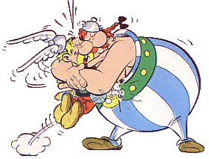
- wie de belangrijkste andere personen zijn.
- hoe de relatie is tussen de hoofdpersoon en de andere personen (bijv. vrienden, ouders-kinderen, geliefden).
- waar de gebeurtenissen zich afspelen (land, stad).
- wanneer de gebeurtenissen zich afspelen (tijd).

Blader nogmaals door de strip en bekijk per bladzijde of deze van belang is voor de samenvatting. Staat er iets in wat bij een van de bovenstaande elementen past? Noteer dit in een korte zinnen zet er tussen haakjes het paginanummer bij. Wanneer je het hele boek hebt gecontroleerd, kun je de zinnen achter elkaar zetten. Lees de samenvatting door en kijk of di teen mooi lopend verhaal is. Is dit niet het geval, pas de zinnen dan iets aan.

Informatie zoeken

Waar kun je nu goede informatie vinden op internet? Uiteraard kun je ook veel informatie vinden via google. Zorg ervoor dat je niet “uren en uren” blijft zoeken, maar ga gericht op zoek naar informatie en als je dat lastig vind? Gebruik dan een van de onderstaande sites. Deze helpen je zeker een heel eind op weg!

- http://www.asterix-obelix.nl/dutch/index.php?page=home
Op deze site kun je veel extra informatie vinden over het Romeinse Rijk, maar misschien nog handiger: er staat ook per strip extra informatie.

- www.schooltv.nl
Op deze site kun je veel filmpjes vinden over het Romeinse Rijk. Er is er vast ook eentje bij die jij goed kunt gebruiken.

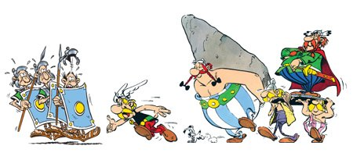
- http://psammos.nl
Op deze site heeft meester Henk veel informatie op gezet voor het vak geschiedenis. Wanneer je het Romeinse Rijk aanklikt, kom je op een speciale site met veel informatie.

Woordenschat

Wat een lastige woorden? Hoe ga je die nu omzetten in je eigen woorden? Als je dit lastig vind, gebruik dan de onderstaande tips:

- Zoek het woord op in het woordenboek.
- Zoek online synoniemen. Misschien is er voor dit lastige woord ook gewoon een makkelijker woord.
- Wanneer het een woord is wat met geschiedenis te maken heeft, zoek het dan op via bijvoorbeeld google of wikipedia. Let erop! Zet het antwoord wat je vind wel in je eigen woorden.
- Je kunt de begrippen ook in een sleutelschema zetten. Hieronder een voorbeeld. Helaas werkt dit schema niet voor alle begrippen. Soms kun je niet alles invullen.

begrip | plaats | kenmerken | functie
aquaduct | Op verschillende plaatsen in het Romeinse Rijk. | Stenen bouwwerk. Heeft vaak bogen. | Brengt water vanuit het platteland naar de stad.

- De omschrijving moet duidelijk zijn voor je klasgenoten. Weten zij na het lezen van de omschrijving precies wat je bedoeld?

